Název školy: Základní škola Chomutov, Písečná 5144
Název materiálu: VY_52_INOVACE_10_Domov_bydliště_br1
Číslo projektu: CZ 1.07/1.4.00/21.3355
Autor: Mgr. Bohumila Rýznerová
Datum tvorby: 5. 2. 2014
Cílový ročník: První až třetí
Vzdělávací oblast/obor/okruh: Člověk a jeho svět
Klíčové slovo: Domov, dům, byt, vybavení bytu.
Anotace: Pracovní list je zaměřený na opakování tématu obec, ve které žiji, náš byt a jeho vybavení, můj pokoj, má adresa.

- Lidé bydlí různě - ve městě, či na vesnici, v rodinném domku, nebo v paneláku. Každá z možností má své výhody i nevýhody. Zkus barevně rozlišit, co najdeš na vesnici a co ve městě.

město vesnice

obchodní dům | rybník | kino | trolejbus
les | park | zimní stadión | dvorek
zahrádka | náměstí | náves | polní cesta
panelák | rodinný domek | psí bouda | nádraží

- Připoj čarou zařízení bytu ke správné místnosti, kam patří.

 |  | předsíň
 |  | dětský  pokoj |  | 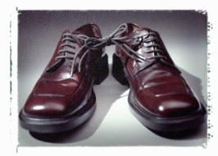
 |  | kuchyň
 |  | koupelna
 |  | obývák
 |  | ložnice

- Škrtni, co do dětského pokoje nepatří.

postel | umyvadlo | psí bouda | židle
hračky | koberec | televize | sprcha
knihy | stolek | botník | skříňka
- Nakresli, co by ještě mohlo v tvém dětském pokoji být.

- Zakroužkuj, v jakém druhu domu bydlíš ty.

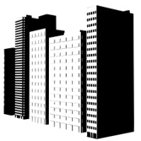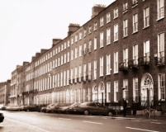

- Napiš svoji adresu, pokud ji ještě neumíš, poraď se doma.
Jméno a příjmení
Ulice a číslo domu
Obec
PSČ

Ilustrace: www.office.microsoft.com, 5. 2. 2014

